Kielce, 09.04.2021 r.

ZAPROSZENIE DO SKŁADANIA OFERT

Zamawiający: | Zakład Doskonalenia Zawodowego w Kielcach  ul. Paderewskiego 55, 25-950 Kielce
Prowadzący rozpoznanie (adres): | Zakład Doskonalenia Zawodowego w Kielcach  Biuro Zakładu, ul. Śląska 9, 25-328 Kielce  Wydział Zamówień Publicznych i Kontraktowania Wydatków  godziny pracy: od poniedziałku do piątku od 8:00 do 16:00  tel. 41/ 366-47-91, fax. 41/ 366-39-26,  www.zdz.kielce.pl e-mail: jkaskow@zdz.kielce.pl

Zamawiający Zakład Doskonalenia Zawodowego w Kielcach, zaprasza do złożenia oferty na: „Dostawę odzieży roboczej/ochronnej” w celu realizacji projektu ,,BRANŻOWE REWOLUCJE – aktywizacja w szkołach ZDZ w Kielcach” współfinansowanego ze środków Unii Europejskiej w ramach Europejskiego Funduszu Społecznego zgodnie z poniższymi wymogami:

- Przedmiotem zamówienia jest dostawa odzieży roboczej/ochronnej.
Zakres rzeczowy dostawy został określony w Charakterystyce przedmiotu zamówienia, która stanowi Załącznik nr 1 do Zaproszenia oraz w Projekcie umowy, który stanowi Załącznik nr 3 do Zaproszenia.
Wszystkie Załączniki stanowią integralną część Zaproszenia
Zamawiający nie dopuszcza składania ofert częściowych.
- Miejsce dostawy: ZDZ w Kielcach, ul. Śląska 9, 25-638 Kielce
- Termin wykonania zamówienia: przedmiot zamówienia należy dostarczyć jednorazowo w terminie
7 dni od daty zawarcia umowy.
- Sposób obliczenia ceny oferty:
Cena winna zawierać wszystkie koszty realizacji w tym koszty transportu do miejsca dostawy. Oferta musi zawierać ostateczną, sumaryczną cenę obejmującą wszystkie koszty z uwzględnieniem wszystkich opłat i podatków (także podatku od towarów i usług) oraz ewentualnych upustów i rabatów. Przy dokonywaniu wyceny przedmiotu zamówienia należy uwzględnić wszystkie dane z opisu przedmiotu zamówienia.
Wykonawca, którego oferta zostanie wybrana jako najkorzystniejsza przed podpisaniem umowy dostarczy szczegółowa kalkulacje kupowanych artykułów, która wraz z oferta i Zaproszeniem, będzie załącznikiem do umowy.
Zamawiający zastrzega sobie możliwość zamówień uzupełniających w ilości 10 % przedmiotu zamówienia.
- Kryteria oceny ofert – jedynym kryterium oceny ofert jest Cena -100% , 1% = 1 pkt.
- Wykaz oświadczeń lub dokumentów, jakie mają dostarczyć Wykonawcy:

Oświadczenie woli (Oferta)
 | Ofertę cenową zgodnie z Formularzem Ofertowym (załącznik Nr 2 do niniejszego Zaproszenia).
 | Pełnomocnictwo ( jeżeli oferta wraz z oświadczeniami składana jest przez pełnomocnika, należy do oferty załączyć pełnomocnictwo upoważniające pełnomocnika do tej czynności)
3. | Odpis z właściwego rejestru lub z centralnej ewidencji i informacji o działalności gospodarczej.  W przypadku wskazania, w ofercie cenowej, przez Wykonawcę dostępności oświadczeń lub dokumentów, w formie elektronicznej pod określonymi adresami internetowymi ogólnodostępnych i bezpłatnych baz danych, Zamawiający pobiera samodzielnie z tych baz danych wskazane przez Wykonawcę oświadczenia lub dokumenty

- Termin i miejsce składania ofert:
Oferty należy składać do dnia 2021-04-16 do godz. 12:00, w wybranej przez Wykonawcę formie osobiście, kurierem lub pocztą na adres Zakład Doskonalenia Zawodowego w Kielcach Biura Zakładu
ul. Śląska 9, 25-328 Kielce.
Oferta winna być złożona w zamkniętej kopercie z opisem:
„Dostawa odzieży roboczej/ochronnej - Projekt ,,BRANŻOWE REWOLUCJE”
NIE OTWIERAĆ przed 2021-04-16, godz. 12:00

- Wskazanie osób uprawnionych do porozumiewania się z Wykonawcami:
- W sprawach prowadzonego postępowania osobą do kontaktu – Joanna Kaśków, tel. 41/ 366-47-91 w. 130, 131
- Dodatkowe wyjaśnienia i informacje dotyczące zamówienia można otrzymać w godz. od 08:00 do 15:30 pod wymieniony powyżej nr telefonu lub osobiście w siedzibie prowadzącego postępowanie po uzgodnieniu telefonicznym.
- Wszelkie pisma Zamawiający przyjmuje w dni robocze w godz. od 08:00 do 15:30 w siedzibie Zamawiającego.
- Z Wykonawcą, którego oferta zostanie wybrana jako najkorzystniejsza zostanie podpisana umowa zgodnie z Projektem umowy, który stanowi Załącznik nr 3 do Zaproszenia.
- Zamawiający przed podpisaniem umowy dostarczy tabele rozmiarów poszczególnych artykułów. Zamawiający zastrzega sobie prawo do zmiany rozmiarów odzieży.
- Zgodnie z art. 13 ust. 1 i 2 rozporządzenia Parlamentu Europejskiego i Rady (UE) 2016/679 z dnia 27 kwietnia 2016 r. w sprawie ochrony osób fizycznych w związku z przetwarzaniem danych osobowych i w sprawie swobodnego przepływu takich danych oraz uchylenia dyrektywy 95/46/WE (ogólne rozporządzenie o ochronie danych) (Dz. Urz. UE L 119 z 04.05.2016, str. 1), dalej „RODO”, informuję, że:
  - administratorem Pani/Pana danych osobowych jest Zakład Doskonalenia Zawodowego w Kielce ul. Paderewskiego 55 25-950 Kielce.
  - Pani/Pana dane osobowe przetwarzane będą na podstawie art. 6 ust. 1 lit. c RODO w celu związanym z niniejszym postępowaniem o udzielenie zamówienia publicznego;
  - odbiorcami Pani/Pana danych osobowych będą osoby lub podmioty, którym udostępniona zostanie dokumentacja postępowania w oparciu o art. 8 oraz art. 96 ust. 3 ustawy z dnia 29 stycznia 2004 r. – Prawo zamówień publicznych (Dz. U. z 2017 r. poz. 1579 i 2018);
  - Pani/Pana dane osobowe będą przechowywane, zgodnie z art. 97 ust. 1 ustawy Pzp, przez okres 4 lat od dnia zakończenia postępowania o udzielenie zamówienia lub na okres przechowywania tych danych, zgodnie z wytycznymi o dofinansowanie ze środków UE;
  - obowiązek podania przez Panią/Pana danych osobowych bezpośrednio Pani/Pana dotyczących jest wymogiem ustawowym określonym w przepisach ustawy Pzp, związanym z udziałem w postępowaniu o udzielenie zamówienia publicznego; konsekwencje niepodania określonych danych wynikają z ustawy Pzp;
  - w odniesieniu do Pani/Pana danych osobowych decyzje nie będą podejmowane w sposób zautomatyzowany, stosowanie do art. 22 RODO;
- posiada Pani/Pan:
- na podstawie art. 15 RODO prawo dostępu do danych osobowych Pani/Pana dotyczących;
- na podstawie art. 16 RODO prawo do sprostowania Pani/Pana danych osobowych **;
- na podstawie art. 18 RODO prawo żądania od administratora ograniczenia przetwarzania danych osobowych z zastrzeżeniem przypadków, o których mowa w art. 18 ust. 2 RODO ***;
- prawo do wniesienia skargi do Prezesa Urzędu Ochrony Danych Osobowych, gdy uzna Pani/Pan, że przetwarzanie danych osobowych Pani/Pana dotyczących narusza przepisy RODO;
- nie przysługuje Pani/Panu:
- w związku z art. 17 ust. 3 lit. b, d lub e RODO prawo do usunięcia danych osobowych;
- prawo do przenoszenia danych osobowych, o którym mowa w art. 20 RODO;
- na podstawie art. 21 RODO prawo sprzeciwu, wobec przetwarzania danych osobowych, gdyż podstawą prawną przetwarzania Pani/Pana danych osobowych jest art. 6 ust. 1 lit. c RODO.
* Wyjaśnienie: informacja w tym zakresie jest wymagana, jeżeli w odniesieniu do danego administratora lub podmiotu przetwarzającego istnieje obowiązek wyznaczenia inspektora ochrony danych osobowych.
** Wyjaśnienie: skorzystanie z prawa do sprostowania nie może skutkować zmianą wyniku postępowania
o udzielenie zamówienia publicznego ani zmianą postanowień umowy w zakresie niezgodnym z ustawą Pzp oraz nie może naruszać integralności protokołu oraz jego załączników.
*** Wyjaśnienie: prawo do ograniczenia przetwarzania nie ma zastosowania w odniesieniu do przechowywania, w celu zapewnienia korzystania ze środków ochrony prawnej lub w celu ochrony praw innej osoby fizycznej lub prawnej, lub z uwagi na ważne względy interesu publicznego Unii Europejskiej lub państwa członkowskiego.

Załączniki:
- Charakterystyka przedmiotu zamówienia
- Formularz ofertowy
- Projekt umowy

ZAŁĄCZNIK NR 1
CHARAKTERYSTYKA PRZEDMIOTU ZAMÓWIENIA
Przedmiotem zamówienia jest: Dostawa odzieży roboczej/ochronnej dla uczestników i uczestniczek, w tym ON w ramach projektu
,,BRANŻOWE REWOLUCJE– aktywizacja w szkołach ZDZ w Kielcach”
Odzież robocza w ramach pakietu pracowniczego dla uczestników Projektu  Uczących się na profilu  CUKIERNIK:  SALA KONSUMENCKA  Ilość: dla 7 osób  w tym:  - dla 5 kobiet  i  - 2 mężczyzn | Koszula  - koszula taliowana z długim rękawem  - mankiety, kołnierzyk, zapinana na guziki białe/granatowe/czarne  - plisa przez środek  - kolor: biały  - skład surowcowy:  - 65% bawełna  - 32% poliester  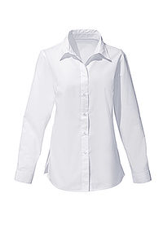  Spodnie:  - spodnie z kantem zwężane do dołu  - kolor: granatowe  - z kieszeniami lub bez  - materiał surowcowy:  - 55% poliester  - 10% bawełna  - 35% wiskoza  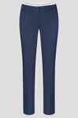  Spódnica  - spódnica ołówkowa  - kolor: granatowa/czarna  - materiał surowcowy:  - 55% poliester  - 10% bawełna  - 35% wiskoza  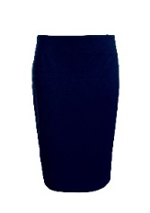  Obuwie ergonomiczne damskie:  - wyjmowane wkładki  - podeszwa zewnętrzna: 100% Etylen – octan winylu, wierzch buta 90% Poliester, 10% Poliuretan  - wnętrze buta 100% poliester  - wygodne, dopasowujące się do stopy  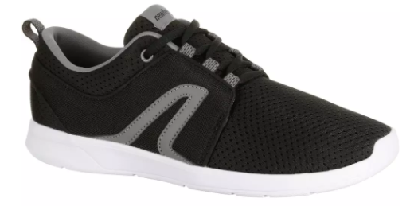 | Koszula  - koszula taliowana slim z długim rękawem  - kołnierzyk klasyczny  - zapinana na guziki kolor biały/granatowy /czarny  - plisa przez środek  - kolor: biały  - skład surowcowy:  - 65% bawełna,  - 32% poliester  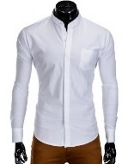  Spodnie:  - spodnie lekko zwężane ku dołowi,  - kolor: granatowe  - z tyłu kieszenie  - materiał surowcowy:  - 55% poliester  - 10% bawełna  - 35% wiskoza  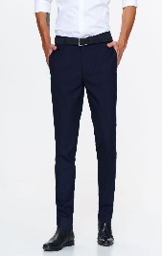  Obuwie ergonomiczne męskie:  - wyjmowane wkładki  - podeszwa zewnętrzna: 100% Etylen – octan winylu, wierzch buta 90% Poliester, 10% Poliuretan  - wnętrze buta 100% poliester  - wygodne, dopasowujące się do stopy  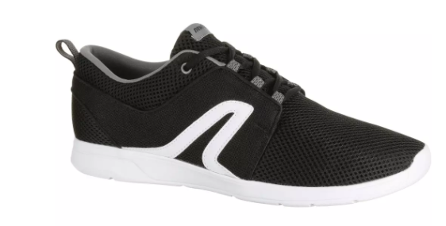
Odzież robocza w ramach pakietu pracowniczego dla uczestników Projektu:  KUCHNIA  Ilość: dla 7 osób  w tym:  - dla 5 kobiet  i  - 2 mężczyzn | Koszulka damska z krótkim rękawem:  - wykonanie: 100% bawełny o gramaturze 190/195g  - okrągły dekolt  - krótki rękaw  - wokół szyi ściągacz wykonany z bawełny i lycry  - kolor: biały  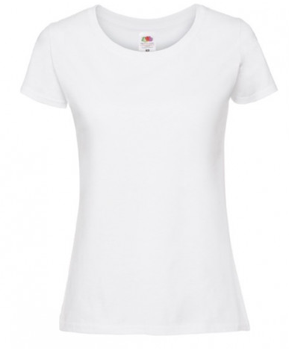  Koszulka damska z długim rękawem  - długi rękaw  - kolor: biały  - okrągły dekolt  - Gramatura: 160/165gm/m2  - 97 % bawełna, 3% poliester  - Wokół szyi ściągacz z dodatkiem Lycry połączony z koszulką podwójnym szwem  - Szwy boczne  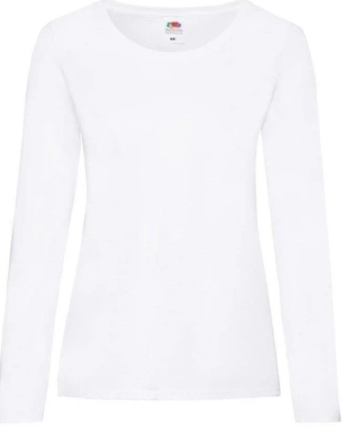  Spodnie kucharskie damskie:  - Kolor: czarny  - Tkanina: ZEPHYR (100% bawełna, 200g/m2)  - Krój: wysoki stan, zamek, kieszonki, gumki w pasie  - Długa nogawka  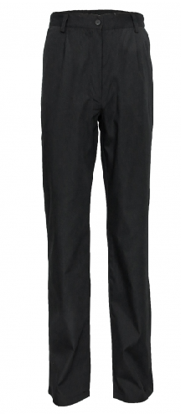  Fartuch:  - wygodny i łatwy do włożenia  - pasujący do każdej sylwetki  - regulacja na napy  - przednia kieszonka na wysokości brzucha  - tkanina:  - bawełna 35%  - poliester 65%  - gramatura: 235 g  - kolory: czarny  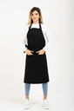  Bluza kucharska:  - wykonanie plamoodporne  - tkanina o wysokiej gramaturze 190g/m2  - wytrzymałość i ochrona przed  np. odpryskami z tłuszczu  - wygodne zapięcia na wymienne guziki (zapas w komplecie)  - na lewym ramieniu kieszeń na długopis i notes  - nacięcia na rękawach umożliwiające łatwe ich podwijanie  - zapinana na lewą lub prawą stronę – może być noszona zarówno przez kobiety, jak i mężczyzn  - kolor: biały  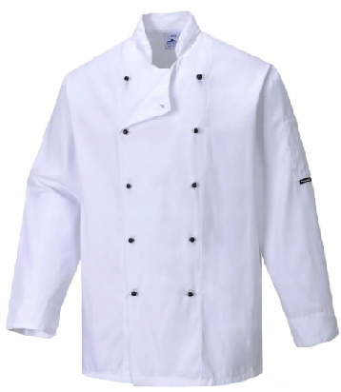  Czapka kucharska:  - materiał: 65% poliester, 35% bawełna  - łatwa w czyszczeniu  - kolor: biały – odbija ciepło  - unisex    Buty kucharskie:  - wykonane z wysokiej jakości tworzywa  - ultra lekkie  - elastyczne – materiał termoodkształtalny, szybko dopasowujący się do kształtu stopy użytkownika  - antypoślizgowe – gumowana podeszwa chroniąca przed poślizgnięciem, zapewniająca dużą przyczepność  - but o anatomicznie ukształtowanym podstopiu  - antybakteryjna, profilowana, wymienna wkładka  - wygodne i komfortowe w noszeniu  - absorbcja energii w pięcie  - podwyższona i zamknięta pięta  - łatwe do utrzymywania w czystości  - nie wchłaniające zapachu  - kolor: biały  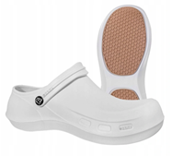 | Koszulka męska z krótkim rękawem:  - wykonanie: 100% bawełny o gramaturze 135/145g  - ściągacz zszyty w dwóch miejscach  - podwójne szwy wokół szyi, rękawów i wzdłuż brzegu koszulki  - krój regularny  - okrągły dekolt  - krótki rękaw  - kolor: biały  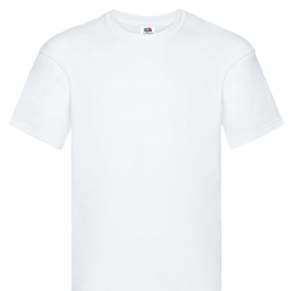  Koszulka męska z długim rękawem:  - długi rękaw  - kolor: biały  - okrągły dekolt  - 100% bawełna o gramaturze 135/145g  - Kołnierzyk wykończony ściągaczem  - Brak szwów bocznych  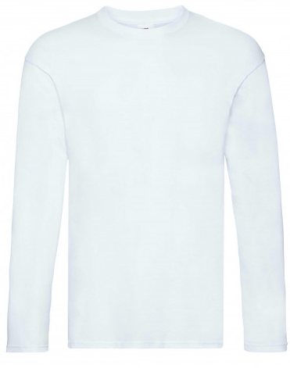  Spodnie kucharskie:  - Kolor: czarny  - Tkanina: DURA BREEZE (65%poliester, 35% bawełna, 160g/m2)  - Właściwości tkaniny: trwałość barw, niska kurczliwość, wytrzymałość na tarcie  - Krój: wysoki stan, fason-proste, kieszenie, zamek, guma w bokach paska  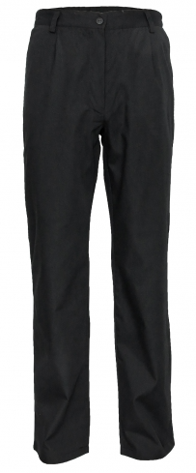  Fartuch:  - wygodny i łatwy do włożenia  - pasujący do każdej sylwetki  - regulacja na napy  - przednia kieszonka na wysokości brzucha  - tkanina:  - bawełna 35%  - poliester 65%  - gramatura: 235 g  - kolory: czarny    Bluza kucharska:  - wykonanie plamoodporne  - tkanina o wysokiej gramaturze 190g/m2  - wytrzymałość i ochrona przed  np. odpryskami z tłuszczu  - wygodne zapięcia na wymienne guziki (zapas w komplecie)  - na lewym ramieniu kieszeń na długopis i notes  - nacięcia na rękawach umożliwiające łatwe ich podwijanie  - zapinana na lewą lub prawą stronę – może być noszona zarówno przez kobiety, jak i mężczyzn  - kolor: biały  Czapka kucharska:  - materiał: 65% poliester, 35% bawełna  - łatwa w czyszczeniu  - kolor: biały – odbija ciepło  - unisex  Buty kucharskie:  - wykonane z wysokiej jakości tworzywa  - ultra lekkie  - elastyczne – materiał termoodkształtalny, szybko dopasowujący się do kształtu stopy użytkownika  - antypoślizgowe – gumowana podeszwa chroniąca przed poślizgnięciem, zapewniająca dużą przyczepność  - but o anatomicznie ukształtowanym podstopiu  - antybakteryjna, profilowana, wymienna wkładka  - wygodne i komfortowe w noszeniu  - absorbcja energii w pięcie  - podwyższona i zamknięta pięta  - łatwe do utrzymywania w czystości  - nie wchłaniające zapachu  - kolor: biały
Odzież robocza w ramach pakietu pracowniczego dla uczestników Projektu UCZĄCYCH SIĘ NA KIERUNKU TECHNIK MECHANIK:  Ilość: dla 13 osób  w tym:  - 13 mężczyzn |  | Obuwie robocze:  - półbut roboczy bezpieczny S1  - spełnia normę EN ISO 20345  - wierzch wykonany z naturalnej skóry tłoczonej  - metalowy podnosek – do 200J  - wyjmowana profilowana wyściółka o wysokiej higroskopijności  - podeszwa dwugęstościowa PU/PU: antypoślizgowa, olejoodporna, antyelektrostatyczna, odporna na ścieranie, z absorbcją energii w części piętowej  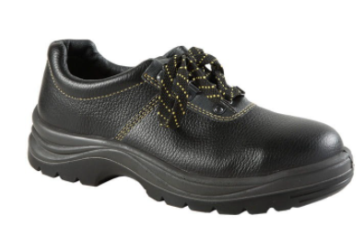  Bluza antyelektrostatyczna:  - zapinana na kryte napy  - karczki: przednie i tylny odcinane  - podkrój szyi wykończony kołnierzem  - dwie kieszenie piersiowe z patkami zapinanymi na kryte napy  - rękawy wykończone mankietem z regulacją zapięcia  - dół bluzy wykończony paskiem z gumą dopasowującą obwód po bokach  - gramatura: 240g/m2  - skład surowcowy: 35% bawełna, 65% poliester + włókno antystatyczne  - spełnia normę EN 1149-5 i EN 340  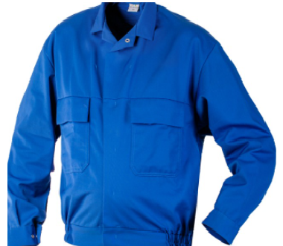  Spodnie:  - karczek przedni odcinany  - naszywana kieszeń przednia kieszeń z patką zapinaną na napy  - rozporek przedni zapinany na zamek  - rozporek boczny zapinany na guzik + napy do regulacji  - dwie naszywane kieszenie boczne, kryte patkami  - przednia część nogawek wzmocniona podwójną warstwą tkaniny  - kieszeń tylna i miarowa kryte patkami  - z tyłu w pasie guma dopasowująca  - szelki elastyczne z regulacją  - nogawki wykończone obrębem z regulacją  - spełnia normę EN 13034  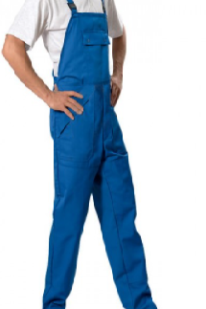
Odzież robocza w ramach pakietu pracowniczego dla uczestników Projektu uczących się na kierunku FRYZJER:  Ilość: dla 13 osób  w tym:  - dla 11 kobiet  i  - 2 mężczyzn | Fartuch fryzjerski damski:  - kolor: czarny  - krótki rękaw  - dekolt w literę V  - pojemne i praktyczne kieszenie  - kopertowy krój  - wiązanie w pasie  - tkanina z certyfikatem na odzież zawodową kosmetyczną/medyczną  - elanobawełna: 35% bawełna/65% poliester  - spełnia normy: PN-P-84525, PN-90/P-82008, PN-EN 340  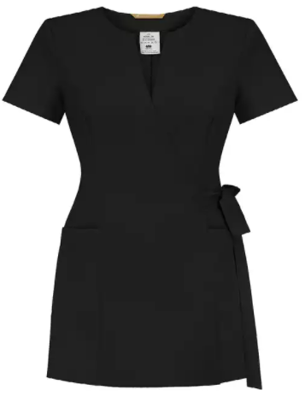  Legginsy damskie:  - klasyczne  - kolor: czarny  - długość nogawki: długie  - bez wzoru  - skład materiałowy: 95% bawełna, 5% elastan, lycra  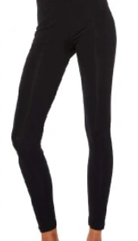  Koszulka damska z krótkim rękawem:  - wykonanie: 100% bawełny o gramaturze 190/195g  - okrągły dekolt  - krótki rękaw  - wokół szyi ściągacz wykonany z bawełny i lycry  - kolor: biały  Obuwie fryzjerskie:  - oddychające – otwory wentylacyjne po obu stronach buta zapewniają właściwą cyrkulacją powietrza  - ultra lekkie  - materiał termoodkształcalny, który szybko dopasowuje się do kształtu stopy użytkownika  - podeszwa nie pozostawiająca śladów na podłożu  - podeszwa antypoślizgowa gumowana chroniąca przed poślizgnięciem  - antybakteryjna, profilowana wkładka wymienna  - absorpcja energii w pięcie  - pięta podwyższona  - pięta zamknięta zaprojektowana by chronić piętę przed urazami  - pasek podtrzymujący piętę z ozdobnym pinem, można go nosić z tyłu i z przodu  - otwory zapewniające cyrkulację powietrza  - but o anatomicznie ukształtowanym podstopiu  - higieniczne, łatwe do utrzymania w czystości, nie wchłaniające zapachu, możliwość mycia w temperaturze do 40 stopni C  - wygodne i komfortowe w noszeniu  - CE 20347:2012 OB SRC E  - Kolor: różowy  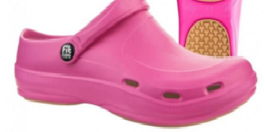 | Fartuch fryzjerski męski:  - Kolor: czarny  - Regulowany  - Wiązany z tyłu  - Jedna kieszeń u góry, dwie na dole  - Długość: 85cm  - Szerokość: 70cm    Spodnie dresowe męskie:  - Kolor: czarny  - Nogawka: długa  - 2 boczne kieszenie  - Elastyczny pas z zewnętrzną regulacją na sznurek  - Ściągacze przy nogawkach  - Materiał dominujący bawełna  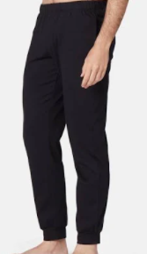  Koszulka męska z krótkim rękawem:  - wykonanie: 100% bawełny  o gramaturze 135/145g  - ściągacz zszyty w dwóch miejscach  - podwójne szwy wokół szyi rękawów i wzdłuż brzegu koszulki  - krój regularny  - okrągły dekolt  - krótki rękaw  - kolor: biały  Obuwie fryzjerskie:  - oddychające – otwory wentylacyjne po obu stronach buta zapewniają właściwą cyrkulacją powietrza  - ultra lekkie  - materiał termoodkształcalny, który szybko dopasowuje się do kształtu stopy użytkownika  - podeszwa nie pozostawiająca śladów na podłożu  - podeszwa antypoślizgowa gumowana chroniąca przed poślizgnięciem  - antybakteryjna, profilowana wkładka wymienna  - absorpcja energii w pięcie  - pięta podwyższona  - pięta zamknięta zaprojektowana by chronić piętę przed urazami  - pasek podtrzymujący piętę z ozdobnym pinem, można go nosić z tyłu i z przodu  - otwory zapewniające cyrkulację powietrza  - but o anatomicznie ukształtowanym podstopiu  - higieniczne, łatwe do utrzymania w czystości, nie wchłaniające zapachu, możliwość mycia w temperaturze do 40 stopni C  - wygodne i komfortowe w noszeniu  - CE 20347:2012 OB SRC E  - Kolor: czarny  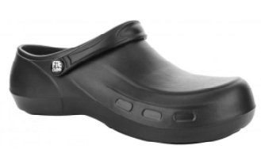

Termin dostawy: jednorazowo w terminie 7 dni od daty zawarcia umowy
Miejsce dostawy: ZDZ w Kielcach, ul. Śląska 9, 25-638 Kielce

ZAŁĄCZNIK NR 2
Pieczęć / imię i nazwisko, adres Wykonawcy

O F E R T A C E N O W A

Dane dotyczące Wykonawcy:
Imię, nazwisko osoby (osób) upoważnionych do podpisania umowy:
Numer telefonu:
Numer REGON:
Numer NIP:
Adres kontaktowy e-mail:

Nawiązując do zaproszenia na „Dostawę odzieży roboczej/ochronnej” w celu realizacji projektu
,,BRANŻOWE REWOLUCJE – aktywizacja w szkołach ZDZ w Kielcach”
oferuję realizację przedmiotu zamówienia za:

ogółem za cenę brutto razem: …............................................................................. zł
słownie: ....................................................................................................................................................................................................................
…………………………………………………………………………………………………………………………………………,,,,,,,,,,…………….. zł

- oświadczam, że cena brutto obejmuje wszystkie koszty realizacji przedmiotu zamówienia, w tym koszty transportu, w miejsce wskazane w charakterystyce przedmiotu zamówienia,
- oświadczam, że posiadam stosowne uprawnienia do wykonywania określonej działalności lub czynności objętej Zaproszeniem,
- zobowiązuję się do podpisana umowy w terminie i miejscu wyznaczonym przez Zamawiającego,
- oświadczam, że uzyskałem od Zamawiającego wszelkich informacji niezbędnych do rzetelnego sporządzenia niniejszej oferty zgodnie z wymogami określonymi w Zaproszeniu,
- oświadczam, że zapoznałem się z treścią Zaproszenia i nie wnoszę żadnych zastrzeżeń oraz uznaje się za związanego określonymi w nim zasadami, przez okres 30 dni od daty złożenia oferty,
- Wskazujemy dostępność odpisu z właściwego rejestru lub z centralnej ewidencji i informacji o działalności gospodarczej w formie elektronicznej pod następującym adresem internetowym:
https://ems.ms.gov.pl - dla odpisu z Krajowego Rejestru Sądowego^{*)}
https://www.ceidg.gov.pl - dla odpisu z CEDiG^{*)}
https://…………………………. - inny dokument^{*)}

- Oświadczam, że wypełniłem obowiązki informacyjne przewidziane w art. 13 lub art. 14 RODO¹⁾ wobec osób fizycznych, od których dane osobowe bezpośrednio lub pośrednio pozyskałem w celu ubiegania się o udzielenie zamówienia publicznego w niniejszym postępowaniu.**
** W przypadku gdy Wykonawca nie przekazuje danych osobowych innych niż bezpośrednio jego dotyczących lub zachodzi wyłączenie stosowania obowiązku informacyjnego, stosownie do art. 13 ust. 4 lub art. 14 ust. 5 RODO, treści oświadczenia Wykonawca nie składa (usunięcie treści oświadczenia np. przez jego wykreślenie).
- ¹⁾ rozporządzenie Parlamentu Europejskiego i Rady (UE) 2016/679 z dnia 27 kwietnia 2016 r. w sprawie ochrony osób fizycznych w związku z przetwarzaniem danych osobowych i w sprawie swobodnego przepływu takich danych oraz uchylenia dyrektywy 95/46/WE (ogólne rozporządzenie o ochronie danych) (Dz. Urz. UE L 119 z 04.05.2016, str. 1).

……………..……………..…………………….
miejscowość, data
………………….………….…………………………………………………
imię i nazwisko, podpis osoby/ osób
upoważnionych do składania oświadczeń woli

ZAŁĄCZNIK NR 3

PROJEKT UMOWY
Nr …/ZP/2021/BR
Zawarta w dniu ………………… 2021 roku w Kielcach pomiędzy:

Zakładem Doskonalenia Zawodowego w Kielcach

ul. Paderewskiego 55, 25-950 Kielce wpisanym do rejestru przedsiębiorców w Sądzie Rejonowym w Kielcach Wydział X Gospodarczy Krajowego Rejestru Sądowego pod numerem KRS 0000067987, NIP: 657-000-88-69 REGON 000512562
reprezentowanym przez:
- Jerzego Wątrobę - Prezesa Zarządu
- Dariusza Wątrobę - Wiceprezesa Zarządu
zwanym dalej w treści Umowy Kupującym
a
……………………….……
zwanym w treści umowy Sprzedawcą
o następującej treści:
§ 1
- Sprzedawca sprzedaje a kupujący kupuje odzież roboczą/ochronną zwaną dalej artykułami, w ilościach i rodzajach określonych w charakterystyce przedmiotu zamówienia stanowiącej Załącznik nr 1 do „Zaproszenia do składania ofert”.
- Zamawiający zastrzega sobie możliwość zamówień uzupełniających w ilości 10 % przedmiotu zamówienia.
- Celem dostawy jest realizacja projektu ,,BRANŻOWE REWOLUCJE – aktywizacja w szkołach ZDZ w Kielcach”.

§ 2
  - Przedmiot zamówienia należy dostarczyć jednorazowo w terminie 7 dni od daty zawarcia umowy. Zamawiający zastrzega sobie prawo do zmiany rozmiarów odzieży.
  - Miejsce dostawy: ZDZ w Kielcach, ul. Śląska 9, 25-638 Kielce.
  - Za dzień wydania Kupującemu artykułów określonych w § 1 ust.1 uważa się dzień, w którym zostały one odebrane przez Kupującego w Miejscu Dostawy.
- Sprzedawca zapewni takie opakowanie artykułów, jakie są wymagane, by nie dopuścić do ich uszkodzenia lub pogorszenia ich jakości w trakcie transportu i składowania.
- Sprzedawca umożliwi Kupującemu sprawdzenie artykułów w celu przeprowadzenia procedury odbioru w Miejscu Dostawy. Sprawdzenie artykułów będzie polegało na upewnieniu się, że są one wolne od wad fizycznych, a w szczególności, że odpowiadają one opisowi przedmiotu zamówienia zawartemu w Zaproszeniu.
- Odbiór jakościowy i ilościowy nastąpi w dniu dostawy, na podstawie dokumentu sporządzonego przez Sprzedawcę, określającego nazwę i ilość przedmiotu zamówienia.
- Dokument, o którym mowa w ust. 6 wymaga akceptacji Kupującego.

§ 3
- Strony ustalają wynagrodzenie za przedmiot zamówienia, o którym mowa w § 1 ust. 1 w kwocie: ……………. zł brutto słownie: …………………………………..
- Wynagrodzenie określone w ust.1 obejmuje koszty transportu, do miejsca dostawy o którym mowa w § 2 ust. 2.
- Kupujący dokona zapłaty na podstawie faktury/rachunku, przelewem na konto Sprzedawcy wskazane na fakturze/rachunku wystawiony po każdej dostawie. Zapłata nastąpi w terminie do 30 dni od dnia otrzymania prawidłowo wystawionej faktury oraz podpisanego protokołu odbioru artykułów przez Zamawiającego.
- Kupujący dokona zapłaty za faktycznie dostarczone ilości przedmiotu zamówienia.

§ 4
  - Sprzedawca udziela rękojmi na przedmiot zamówienia, o którym mowa w § 1 ust.1 na okres 24 miesięcy liczony od dnia dostawy.
  - Odpowiedzialność z tytułu rękojmi jakości obejmuje zarówno wady powstałe z przyczyn tkwiących w artykułach w chwili dokonania odbioru przez Kupującego jak i wszelkie inne wady fizyczne artykułów powstałe po ich odbiorze, pod warunkiem, że wady te ujawnią się w ciągu terminu obowiązywania rękojmi.
  - W ramach rękojmi, Sprzedawca odbierze artykuły wadliwe z miejsca dostawy, a następnie dostarczy
w to miejsce artykuły wolne od wad. Sprzedawca dokona powyższego odbioru i zwrotu na własny koszt. Czas wymiany na wolny od wad wynosi 7 dni od dnia zgłoszenia przez Kupującego.
§ 5
- W przypadku nie wykonania lub nienależytego wykonania umowy przez Sprzedawcę Kupujący może naliczyć karę umowną w następujących przypadkach i wysokościach:
  - za opóźnienie w dostawie artykułów w wysokości 0,2 % ceny określonej w §3 ust. 1 za każdy dzień opóźnienia,
  - za opóźnienie w usunięciu wad stwierdzonych przy odbiorze lub w okresie rękojmi w wysokości 0,2 % ceny określonej w §3 ust. 1 za każdy dzień opóźnienia licząc od dnia wyznaczonego na usunięcie wad,
  - za odstąpienie od umowy przez Kupującego z przyczyn leżących po stronie Sprzedawcy w wysokości 20 % ceny określonej w § 3 ust.1.
- O nałożeniu kary umownej, jej wysokości i podstawie jej nałożenia Kupującego będzie informował Sprzedawcę pisemnie w terminie 14 dni od zaistnienia zdarzenia stanowiącego podstawę nałożenia kary.
- Sprzedawca wyraża zgodę na potrącenie kwoty należnych kar umownych z kwoty cen określonych
w wystawionej przez niego fakturze/rachunku.
- Kupujący zastrzega sobie prawo dochodzenia odszkodowania uzupełniającego na zasadach ogólnych Kodeksu Cywilnego jeżeli wartość powstałej szkody przekroczy wysokość kary umownej.

§ 6
- Kupującemu przysługuje prawo odstąpienia od umowy w przypadku niewykonania lub nienależytego wykonania przez Sprzedawcę obowiązków, a w szczególności w przypadku:
  - opóźnienia w dostawie trwającej ponad 7 dni,
  - opóźnienia w wymianie wadliwych materiałów trwającej ponad 7 dni.
- W przypadkach, o których mowa w ust.1 Kupujący może odstąpić od umowy w terminie 30 dni od daty powzięcia informacji o zaistnieniu zdarzenia będącego podstawą odstąpienia. Sprzedawca ma prawo do wynagrodzenia za materiały dostarczone zgodnie z umową do dnia odstąpienia od umowy.
- Oświadczenie o odstąpieniu od umowy powinno mieć formę pisemną.
- Odstąpienie od umowy nie zwalnia Sprzedawcy z obowiązku zapłaty kary umownej.
§ 7
Zważywszy na fakt, że przedmiot umowy ma być sfinansowany ze środków pochodzących z funduszy Unii Europejskiej, Zakład Doskonalenia Zawodowego zastrzega sobie możliwość ograniczenia zakresu dostawy, jeżeli z przyczyn niezależnych od Zakładu Doskonalenia Zawodowego wysokość środków na sfinansowanie zamówienia zostanie zmniejszona. W przypadku zmniejszenia zakresu dostawy Sprzedawca otrzyma wynagrodzenie w wysokości proporcjonalnej do ilości zrealizowanej dostawy i zrzeka się dochodzenia roszczeń odszkodowawczych związanych z ograniczeniem zakresu dostawy.

§ 8
ZDZ w Kielcach oświadcza, że posiada status dużego przedsiębiorcy w rozumieniu art. 4 pkt 6) ustawy z dnia 8 marca 2013 roku o przeciwdziałaniu nadmiernym opóźnieniom w transakcjach handlowych (Dz. U. z 2019r. poz. 118)
§ 9
Zmiana postanowień niniejszej umowy wymaga formy pisemnej pod rygorem nieważności takiej zmiany.

§ 10
Właściwym do rozpoznania sporów wynikłych na tle realizacji niniejszej umowy jest Sąd właściwy dla siedziby Kupującego.
§ 11
- W sprawach nieuregulowanych niniejszą umową obowiązują przepisy Kodeksu Cywilnego.
- Integralne części niniejszej umowy stanowi oferta Sprzedawcy wraz ze szczegółową kalkulacją kupowanych artykułów i Zaproszenie do składania ofert wraz z załącznikami.

§ 12
Stosownie do wymogu określonego w art. 13 ogólnego rozporządzenia o ochronie danych osobowych z dnia 27 kwietnia 2016 r. Sprzedawca został poinformowany, że:
- administratorem jego danych osobowych jest Zakład Doskonalenia Zawodowego w Kielcach z siedzibą: 25-950 Kielce, ul. Paderewskiego 55,
- kontakt z Inspektorem Ochrony Danych możliwy jest pod adresem: iod@zdz.kielce.pl
- dane osobowe Sprzedawca przetwarzane będą w celu realizacji umowy na podstawie art. 6 ust. 1 lit. b ogólnego rozporządzenia o ochronie danych osobowych z dnia 27 kwietnia 2016 r. ,
- dane osobowe mogą być przekazywane innym organom i podmiotom wyłącznie na podstawie obowiązujących przepisów prawa,
- dane osobowe przechowywane będą przez okres 10 lat po ustaniu umowy,
- Sprzedawca posiada prawo do dostępu do treści swoich danych, ich sprostowania, usunięcia lub ograniczenia przetwarzania,
- Sprzedawca ma prawo wniesienia skargi do organu nadzorczego, gdy przetwarzanie danych osobowych dotyczących Sprzedawcy naruszyłoby przepisy ogólnego rozporządzenia o ochronie danych osobowych z dnia 27 kwietnia 2016 roku.,
- podanie danych osobowych przez Sprzedawcę jest dobrowolne jednakże odmowa podania danych skutkuje odmową zawarcia umowy.
§ 13
Umowa niniejsza sporządzona została w 2 jednobrzmiących egzemplarzach, po 1 egzemplarzu dla każdej ze stron.

SPRZEDAWCA KUPUJĄCY

